**RNN**

RNN nedir? Basit YSA'dan farkı nedir? En büyük fark nedir? RNN'ler, zaman içinde kullanıma sunulan İleri Beslemeli Sinir Ağlarıdır.

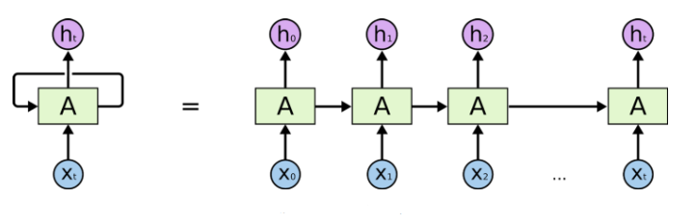

Normal Sinir Ağlarından farklı olarak, RNN'ler, önceden belirlenmiş bir boyut sınırı olmaksızın bir dizi girdi alacak şekilde tasarlanmıştır . Bu dizinin herhangi bir girdisinde olduğu gibi “dizi”, komşularıyla bir tür ilişkiye sahiptir veya onlar üzerinde bir etkiye sahiptir.

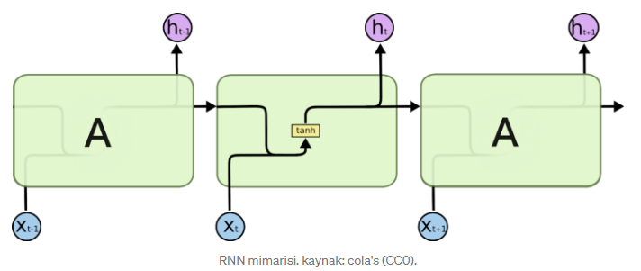

Temel ileri beslemeli ağlar da bazı şeyleri "hatırlar", ancak eğitim sırasında öğrendiklerini hatırlarlar. RNN'ler eğitim sırasında benzer şekilde öğrenirken, ek olarak çıktı(lar) üretirken önceki girdi(ler)den öğrenilenleri hatırlar.

metin, saat, kol saati içeren bir resim

Açıklama otomatik olarak oluşturuldu